粤招〔2023〕1号

关于印发广东省2024年普通高校艺术类专业考试招生工作实施方案的通知

各地级以上市招生委员会、教育局，各有关高等学校：
为做好我省2024年普通高校艺术类专业考试招生工作，根据《教育部关于进一步加强和改进普通高等学校艺术类专业考试招生工作的指导意见》（教学〔2021〕3号）及相关文件精神，特制定广东省2024年普通高校艺术类专业考试招生工作实施方案，现印发给你们，请遵照执行。

广东省招生委员会
2023年2月27日

公开方式：主动公开

抄送：教育部高校学生司、教育考试院，王曦常委、副省长，许典辉副秘书长，省委办公厅，省政府办公厅，省招委会委员。

广东省2024年普通高等学校艺术类专业
考试招生工作实施方案

为贯彻落实《教育部关于进一步加强和改进普通高等学校艺术类专业考试招生工作的指导意见》（教学〔2021〕3号）及相关文件精神，结合我省实际，特制订本实施方案。
一、招生专业
（一）专业界定
《普通高等学校本科专业目录（2020年版）》和教育部2021年、2022年公布的《列入普通高等学校本科专业目录的新专业名单》中“艺术学”门类下设各专业及《职业教育专业目录（2021年）》中高等职业教育专科专业“艺术设计类”“表演艺术类”下设各专业和“民族文化艺术类”“广播影视类”等部分专业为艺术类专业。
（二）专业分类
艺术类专业分为“组织专业能力考试的艺术类专业”和“不组织专业能力考试的艺术类专业”。
组织专业能力考试的艺术类专业分为音乐类、舞蹈类、表（导）演类、播音与主持类、美术与设计类、书法类、戏曲类7个科类，不分首选科目（物理、历史），依据高考文化成绩、专业考试成绩，参考学生综合素质评价进行录取。
不组织专业能力考试的艺术类专业含艺术史论、艺术管理、非物质文化遗产保护、戏剧学、电影学、戏剧影视文学、广播电视编导、影视技术等高校艺术类本科专业（专科专业参照执行），原则上安排在普通类招生，分首选科目（物理、历史），依据高考文化成绩，参考学生综合素质评价进行录取。
本方案考试和招生录取办法仅适用于组织专业能力考试的艺术类专业。
- 报名考试
我省2024年普通高校招生统一考试对报考组织专业能力考试的艺术类专业的考生统一派发艺术类考生号，艺术类考生需参加文化课考试和艺术专业能力考试。文化课考试科目和普通类文化课考试科目一致，首选科目物理或历史均可。艺术专业能力考试分为省统考和高校校考（下称校考）。
（一）省统考
省统考由省教育考试院组织，实行全省统一命题、统一考试、统一评卷（或面试评分）。
省统考分为音乐类、舞蹈类、表（导）演类、播音与主持类、美术与设计类和书法类6个科类。考生根据本人艺术专业特长，参照《广东省2024年普通高等学校艺术类本科招生专业与省统考科类对应关系一览表》（附件1）以及相关高校要求，从省统考6个科类中选择1个科类报考。报考音乐类的考生可以兼报音乐表演（声乐）方向、音乐表演（器乐）方向和音乐教育方向；报考表（导）演类的考生，可以兼报戏剧表演方向、服装表演方向和戏剧影视导演方向；报考播音与主持类的考生，可以兼报普通话方向和粤语方向。
省统考各科类考试科目及考试要求见《广东省2024年普通高等学校艺术类专业省统考考试说明》（附件2）。省统考具体实施办法另文通知。
省招生委员会根据教育部有关规定，结合我省考生艺术类专业省统考成绩情况，按一定比例分科类划定省统考本专科合格线。
（二）校考
按教育部规定，对于少数专业特色鲜明、人才培养质量较高的艺术院校，对考生艺术天赋、专业技能或基本功有较高要求的高水平艺术类专业，经教育部批准后，可在省统考合格生源中组织校考。所有高校艺术类专业校考工作均由相应招生院校分别负责制定和实施。组织校考的高校要结合人才培养定位，加强与省统考的衔接，科学合理确定校考形式。要积极采取线上考试或使用省统考成绩进行初选等方式，严格控制现场校考人数，原则上不超过相关专业招生计划的6—8倍。根据教育部要求，2024年起，校考应在高校所在地组织，不得跨省设置校考点。
参加招生高校非戏曲类的艺术专业校考的考生，须按学校要求选择相应的科类参加省统考，未参加相应科类省统考或相应科类省统考不合格的考生，其校考成绩无效。
三、录取办法
（一）录取批次及类别
录取批次分为提前录取批次、本科录取批次和专科录取批次。提前录取批次仅安排教育部批准的相关艺术类院校专业。
录取类别分为统考和统考合格基础上的校考（简称“统+校”）。统考是指艺术类院校专业录取需使用文化课成绩和省统考成绩，“统+校”是指艺术类院校专业录取需使用文化课成绩、省统考成绩和校考成绩。
（二）划线规则
实行统考录取的艺术类院校专业，由省招生委员会根据艺术类考生文化课成绩、省统考成绩和招生计划情况，按音乐类、舞蹈类、表（导）演类、播音与主持类、美术与设计类和书法类分别划定文化课和省统考最低分数线。
提前录取批次实行“统+校”录取的艺术类院校专业，由招生院校自行划定分数线。
（三）志愿填报
实行统考录取的艺术类院校专业均实行平行志愿，设置20个院校专业组志愿，每个院校专业组设6个专业志愿和1个是否服从专业调剂选项。
实行“统+校” 录取的艺术类院校专业设置1个院校专业组志愿，实行顺序志愿。
（四）投档规则
实行统考录取的艺术类院校专业采用平行志愿投档。投档时，根据院校招生计划，以1：1的比例，按“分数优先，遵循志愿”的原则，在考生文化课总成绩和省统考成绩双上线基础上，依据考生合成总分排序情况，从高到低依次检索考生院校专业组志愿投档给招生院校。
实行“统+校”录取的艺术类院校专业采用梯度志愿投档，省招生委员会办公室将文化课总成绩上线、省统考成绩合格且校考成绩合格的考生电子档案按考生志愿顺序一次性投档给招生院校，由招生院校择优录取。
（五）平行志愿投档分数合成
采用平行志愿投档的音乐类、舞蹈类、表（导）演类、美术与设计类、书法类专业的投档满分为750分，以普通高考文化课总分（含政策性加分）和省统考分数合成的总分排序情况投档，总分合成计算公式为：考生总分=文化课成绩×50%+省统考成绩×2.5×50%。
采用平行志愿投档的播音与主持类专业的投档满分为750分，以普通高考文化课总分（含政策性加分）和省统考分数合成的总分排序情况进行投档。总分合成计算公式为：考生总分=文化课成绩×60%+省统考成绩×2.5×40%。
四、其他有关专业考试招生办法
戏曲类专业考试招生录取办法由教育部另行规定。
可授予艺术学学士学位的艺术教育、服装设计与工程、风景园林、文化产业管理等4个非艺术类本科专业的考试招生办法按照教育部有关规定执行。
艺术类专科专业目录与统考科类对应关系参照本科专业的对应关系执行。
健美操、啦啦操等体育类项目纳入体育类专业考试招生，不得通过艺术类专业考试方式进行招生。
五、保障措施
（一）加强组织领导。高校是艺术类专业招生工作的责任主体。省招生委员会是监管省统考和属地高校艺术类专业考试招生工作的责任主体。各地各校要充分认识到高校艺术类专业考试招生考试工作的重要性，严格按照我省实施方案相关要求和规定，统筹谋划，规范管理，确保方案顺利实施。
（二）落实主体责任。各有关高校要严格落实艺术类专业招生主体责任，严格按照《广东省2024年普通高等学校艺术类本科招生专业与省统考科类对应关系一览表》和有关要求，科学、规范编制本校相应艺术类考试招生专业目录，研究制定相应的考试招生工作办法，确定招生专业对应的省统考科类。高校艺术类考试招生专业目录、考试招生工作办法等须经学校党委常委会研究审定，并按要求报所在地省级教育行政部门、招生考试机构审核同意后，提前向社会公布。
（三）积极加强宣传引导解读。各地教育行政部门、招生考试机构和相关高校要加大政策宣传解读力度，利用各类媒体平台广泛开展政策宣传，提高政策解读的针对性、科学性和权威性。各地各中学要积极组织相关政策培训，重点做好高中阶段学校教师、艺术类考生和家长的全覆盖培训，广泛深入地做好政策解读，为考生答疑解惑，确保广大学生充分知晓政策，避免因对政策的误读而造成的影响。

本方案在2024年普通高校考试招生工作中实施，如教育部和省有新的文件规定，按教育部和省的新规定执行。

附件：1.广东省2024年普通高等学校艺术类本科招生专业 与省统考科类对应关系一览表
- 广东省2024年普通高等学校艺术类专业省统考考
试说明
附件1

广东省2024年普通高等学校艺术类本科招生
专业与省统考科类对应关系一览表

序号 | 统考科类 | 对应招生专业 |  | 统考科目
序号 | 统考科类 | 专业代码 | 专业名称 | 统考科目
01 | 音乐类 | 130201 | 音乐表演 | 音乐表演：乐理与听写，视唱，器乐或声乐
01 | 音乐类 | 130209 | 流行音乐 | 音乐表演：乐理与听写，视唱，器乐或声乐
01 | 音乐类 | 130202 | 音乐学 | 高校可根据本校人才培养需要，从音乐表演或音乐教育中自主选择统考对应科目
01 | 音乐类 | 130203 | 作曲与作曲技术理论 | 音乐教育：乐理与听写，视唱，器乐和声乐（器乐、声乐科目设主、副项，由招生高校自主确定主、副项安排）
01 | 音乐类 | 130210 | 音乐治疗 | 音乐教育：乐理与听写，视唱，器乐和声乐（器乐、声乐科目设主、副项，由招生高校自主确定主、副项安排）
01 | 音乐类 | 130212 | 音乐教育 | 音乐教育：乐理与听写，视唱，器乐和声乐（器乐、声乐科目设主、副项，由招生高校自主确定主、副项安排）
01 | 音乐类 | 130308 | 录音艺术 | 音乐教育：乐理与听写，视唱，器乐和声乐（器乐、声乐科目设主、副项，由招生高校自主确定主、副项安排）
02 | 舞蹈类 | 130204 | 舞蹈表演 | 舞蹈基本功，舞蹈表演，舞蹈即兴
02 | 舞蹈类 | 130205 | 舞蹈学 | 舞蹈基本功，舞蹈表演，舞蹈即兴
02 | 舞蹈类 | 130206 | 舞蹈编导 | 舞蹈基本功，舞蹈表演，舞蹈即兴
02 | 舞蹈类 | 130207 | 舞蹈教育 | 舞蹈基本功，舞蹈表演，舞蹈即兴
02 | 舞蹈类 | 130208 | 航空服务艺术与管理 △ | 舞蹈基本功，舞蹈表演，舞蹈即兴
02 | 舞蹈类 | 130211 | 流行舞蹈 | 舞蹈基本功，舞蹈表演，舞蹈即兴
03 | 表（导）演类 | 130301 | 表演（戏剧影视表演） | 文学作品朗诵，自选曲目演唱，  形体技能展现，命题即兴表演
03 | 表（导）演类 | 130313 | 戏剧教育 | 文学作品朗诵，自选曲目演唱，  形体技能展现，命题即兴表演
03 | 表（导）演类 | 130314 | 曲艺 △ | 文学作品朗诵，自选曲目演唱，  形体技能展现，命题即兴表演
03 | 表（导）演类 | 130315 | 音乐剧 △ | 文学作品朗诵，自选曲目演唱，  形体技能展现，命题即兴表演
03 | 表（导）演类 | 130301 | 表演（服装表演） | 形体形象观察，台步展示，才艺展示
03 | 表（导）演类 | 130306 | 戏剧影视导演 | 文学作品朗诵，命题即兴表演，叙事性作品写作
04 | 播音与主持类 | 130309 | 播音与主持艺术 | 作品朗读，新闻播报，话题评述
05 | 美术与设计类 | 130401 | 美术学 | 素描，色彩，速写（综合能力）
05 | 美术与设计类 | 130402 | 绘画 | 素描，色彩，速写（综合能力）
05 | 美术与设计类 | 130403 | 雕塑 | 素描，色彩，速写（综合能力）
05 | 美术与设计类 | 130404 | 摄影 | 素描，色彩，速写（综合能力）
05 | 美术与设计类 | 130406 | 中国画 | 素描，色彩，速写（综合能力）
05 | 美术与设计类 | 130407 | 实验艺术 | 素描，色彩，速写（综合能力）
05 | 美术与设计类 | 130408 | 跨媒体艺术 | 素描，色彩，速写（综合能力）
05 | 美术与设计类 | 130409 | 文物保护与修复 | 素描，色彩，速写（综合能力）
05 | 美术与设计类 | 130410 | 漫画 | 素描，色彩，速写（综合能力）
05 | 美术与设计类 | 130411 | 纤维艺术 | 素描，色彩，速写（综合能力）
05 | 美术与设计类 | 130412 | 科技艺术 △ | 素描，色彩，速写（综合能力）
05 | 美术与设计类 | 130413 | 美术教育 | 素描，色彩，速写（综合能力）
05 | 美术与设计类 | 130501 | 艺术设计学 | 素描，色彩，速写（综合能力）
05 | 美术与设计类 | 130502 | 视觉传达设计 | 素描，色彩，速写（综合能力）
05 | 美术与设计类 | 130503 | 环境设计 | 素描，色彩，速写（综合能力）
05 | 美术与设计类 | 130504 | 产品设计 | 素描，色彩，速写（综合能力）
05 | 美术与设计类 | 130505 | 服装与服饰设计 | 素描，色彩，速写（综合能力）
05 | 美术与设计类 | 130506 | 公共艺术 | 素描，色彩，速写（综合能力）
05 | 美术与设计类 | 130507 | 工艺美术 | 素描，色彩，速写（综合能力）
05 | 美术与设计类 | 130508 | 数字媒体艺术 △ | 素描，色彩，速写（综合能力）
05 | 美术与设计类 | 130509 | 艺术与科技 △ | 素描，色彩，速写（综合能力）
05 | 美术与设计类 | 130510 | 陶瓷艺术设计 | 素描，色彩，速写（综合能力）
05 | 美术与设计类 | 130511 | 新媒体艺术 △ | 素描，色彩，速写（综合能力）
05 | 美术与设计类 | 130512 | 包装设计 | 素描，色彩，速写（综合能力）
05 | 美术与设计类 | 130513 | 珠宝首饰设计与工艺 | 素描，色彩，速写（综合能力）
05 | 美术与设计类 | 130307 | 戏剧影视美术设计 | 素描，色彩，速写（综合能力）
05 | 美术与设计类 | 130310 | 动画 | 素描，色彩，速写（综合能力）
05 | 美术与设计类 | 130311 | 影视摄影与制作 | 素描，色彩，速写（综合能力）
06 | 书法类 | 130405 | 书法学 | 书法临摹，书法创作
注：专业名称后标记“△”的，相关招生高校可对应该专业所在的省统考科类，也可 根据人才培养需要，跨科类科学确定该专业与其他省统考科类的对应关系。

附件2

广东省2024年普通高等学校艺术类专业
省统考考试说明

Ⅰ 音乐类

一、考试性质和目的
音乐类专业省统考是考生进入高校相关专业学习应当具备的基本素质和能力测试，旨在考查考生对音乐的感知、理解和表现能力，其评价结果是高校相关专业招生录取的重要依据。
音乐类专业省统考分音乐表演、音乐教育两类，其中音乐表演类考试包括器乐、声乐两个方向，适用于音乐表演、流行音乐等专业，音乐教育类考试适用于音乐治疗、音乐教育等专业，音乐学等专业可根据招生院校要求确定参照音乐表演或音乐教育类相关考试要求。
二、考试科目和分值
考试包括乐理与听写、视唱、器乐、声乐四个科目。
总分为300分，不同类别考试科目分值如下：
（一）音乐表演类
1.器乐方向
考试包括乐理与听写、视唱、器乐三个科目；各科成绩满分均为100分。
总成绩满分为300分。计算公式为：总成绩=（乐理与听写得分×15%+视唱得分×5%+器乐得分×80%）×3，四舍五入取整数计分。
2.声乐方向
考试包括乐理与听写、视唱、声乐三个科目；各科成绩满分均为100分。
总成绩满分为300分。计算公式为：总成绩=（乐理与听写得分×15%+视唱得分×5%+声乐得分×80%）×3，四舍五入取整数计分。
（二）音乐教育类
考试包括乐理与听写、视唱、主项（声乐、器乐各选其一）、副项（声乐、器乐各选其一）四个科目，主项选择声乐的考生，副项须选择器乐；主项选择器乐的考生，副项须选择声乐。各科成绩满分均为100分。
总成绩满分为300分。计算公式为：总成绩=（乐理与听写×15%+视唱×5%+主项×55%+副项×25%）×3，四舍五入取整数计分。
三、考试内容和形式
（一）乐理与听写
包括乐理、听写两部分内容。具体考试时长、试卷结构另文通知。
1.乐理
考试目的：主要考查考生对音乐理论基础知识的掌握程度。
考试内容：音与音高、音长与节奏、常用乐谱符号、音程与和弦、调式调性。
考试形式：采取机试方式。
2.听写
考试目的：主要考查考生的音乐听辨能力与记忆力。
考试内容：
单音；
旋律音组：三音组、五音组；
旋律音程与和声音程：八度内（含八度）自然音程；
和弦：四种三和弦原位、转位；
节奏：6小节左右;
单声部旋律：高音谱表；8小节左右；调号为一升或一降; 音域为f-a²以内。
考试形式：采取机试方式，使用五线谱记谱，提供标准音a¹参照。
（二）视唱
考试目的：主要考查考生的识谱能力，音准、节奏与速度的控制能力，以及音乐表现力。
考试内容：新谱视唱，五线谱记谱；1条8-16小节左右旋律；调号为一升或一降；音域为b-e²以内。
考试形式：开始前提供标准音a1，考生一遍完成视唱。视唱过程中无任何音响提示。
（三）器乐
考试目的：主要考查考生乐器演奏技巧和能力，以及对音乐作品的理解力和表现力。
考试内容：背谱演奏1首练习曲、1首乐曲。
考试形式：钢琴考生可在参考曲目范围内选取或自行填写2首练习曲和1首乐曲，练习曲由电脑现场抽签；钢琴以外的其他器乐考生在参考曲目范围内选取或自行填写2首练习曲和2首乐曲，练习曲和乐曲由电脑现场抽签，总时长不超过8分钟，考官可根据实际情况调整考生的演奏时间或抽选作品片段，但不影响成绩的评定。中西打击乐专业原则上要求演奏两种不同打击乐器的作品各1首并加试小军鼓基本功。其中1首为小军鼓练习曲，1首为音高类打击乐器的乐曲（可选择排鼓或爵士鼓或颤音琴或马林巴）。电声乐器不得使用任何伴奏（包括自动伴奏）。
参考曲目范围查询网址：https://bm.xhcom.edu.cn/tk。
小军鼓基本功加试内容
30秒长滚奏
过程描述：从力度P（弱）缓慢渐强至力度f（强），其中力度f（强）滚奏部分不少于10秒，逐渐缓慢减弱至P（弱）。
要求：中间不得间断，全过程不少于30秒。

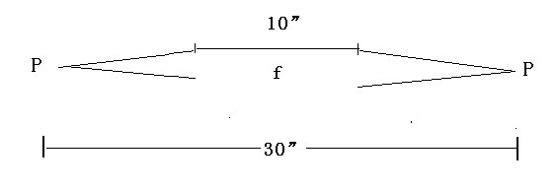

（四）声乐
考试目的：主要考查考生乐的嗓音条件、演唱水平及对音乐作品的理解力和表现力。
考试内容：原则上背谱演唱2首声乐作品，风格不限，美声、民声、流行均可。
考试形式：声乐科目要求清唱，不可使用伴奏。
考生可在参考曲目范围内选取或自行填写4首歌曲作为考试抽签曲目，由电脑现场抽签2首作为考试曲目，总时长不超过6分钟（如选择歌剧咏叹调须按原调演唱），考官可根据实际情况调整考生的演唱时间和演唱段落，但不影响成绩的评定。
参考曲目范围查询网址：https://bm.xhcom.edu.cn/tk。
注：为进一步考查考生音乐发展潜力，在条件成熟时，探索增加“音乐潜能测试”考试科目，可不超过声乐或器乐考试科目总分的10%计入总成绩。考生现场随机从题库中抽取1个新曲片段（或新歌曲片段，带中文唱词），稍做准备后（准备时长不超过5分钟）开始考试，一遍完成。
四、考查范围
1.听写、视唱考查的拍号范围：2/4、3/4、4/4、6/8拍；
2.听写、视唱考查的节奏型范围：采用基本节奏型，不出现跨拍、跨小节切分节奏，不出现32分音符。
五、试题示例
（一）乐理
1.音与音高
（1）下列各音中音名为g1的是
A.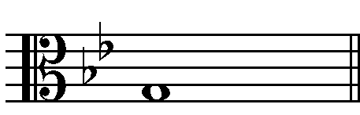 B.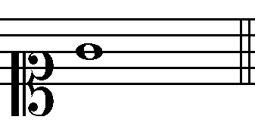 C. 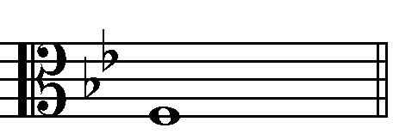 D. 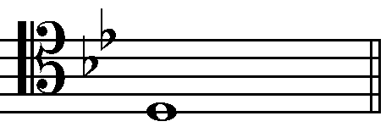
（2）下列选项中属于等音的是
A. C－^{b}D B. ^{X}G－^{b}A C. ^{X}B－#C D. E－^{bb}F
（3）f和声小调中属音的首调唱名是
A. mi B. do C.fa D. sol
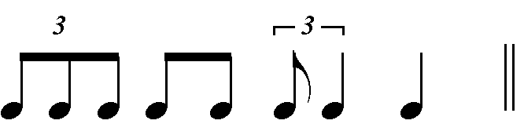
2.音长与节奏
（1） 该完整小节合适的拍号是
A.  B.  C.  D. 
（2）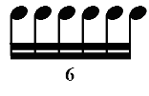的时值总长等于一个
A．二分音符 B．四分音符 C．附点二分音符 D．附点四分音符
3.常用乐谱符号
（1）下列选项中均属于装饰音的是
A. 倚音、断音 B.颤音、连音 C. 延长音、滑音 D.波音、回音
（2）在音乐中 mf 是表示
A．强 B．弱 C．中强 D．很弱
4.音程与和弦
（1）下列音程中，属于自然音程的是
A. B. C. D.

（2）下列属于协和音程的是
A. B. C. D.
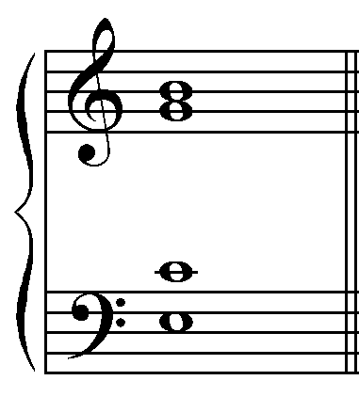

（3）该和弦的名称
A. 大六和弦 B. 小六和弦 C. 大小五六和弦 D. 大大五六和弦
（4）以b¹为三音构成的小小七和弦（原位或转位）是
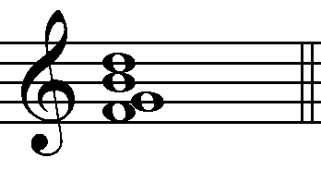
A. B.
C. D.
5.调式
（1）以下旋律中，偏音的阶名是
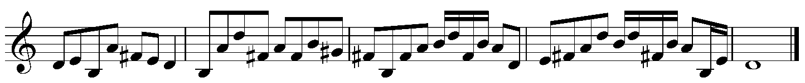
A.清角 B.变宫 C.变徵 D.闰
（2）以下旋律的调式调性为
A. ^{b}E自然大调 B. ^{b}E旋律大调 C. ^{b}e和声小调 D. ^{b}e旋律小调
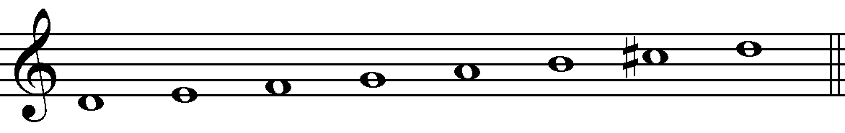
（3）音阶是
A. d雅乐商调式 B. d旋律小调 C. d和声小调 D. D和声大调

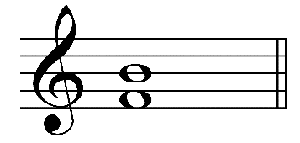
（4） 该音程属于
A. F利底亚调式 B. F多利亚调式
C.F弗里几亚调式 D. F混合利底亚调式
（二）听写
1.单音、音组
根据音频，请按顺序选择音组的各音
A. 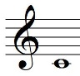 B． 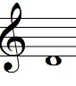 C．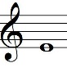 D．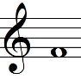 E．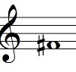 F．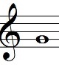
Ｇ．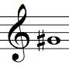 Ｈ．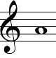 Ｉ．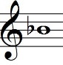 Ｊ.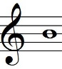 Ｋ．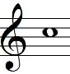 L．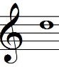
2.音程与和弦
（1）根据音频，请按从低到高的顺序依次选择和声音程的音
A． B． C． D． E． F．
Ｇ． Ｈ． Ｉ． Ｊ． Ｋ． L．
（2）根据音频，请按从低到高的顺序依次选择和弦的音
A． B． C． D． E． F．
Ｇ． Ｈ． Ｉ． Ｊ． Ｋ． L．
3.节奏
（1）请在播放的两条节奏里找出差异
A．没有变化 B．一处不同 C．两处不同 D．三处不同
（2）根据音频，请选择与之相符的节奏

（3）根据音频，请在空白小节处填写没有被记录的节奏
① ② ③ ④
4.旋律
（1）根据音频，请选择与之相符的旋律
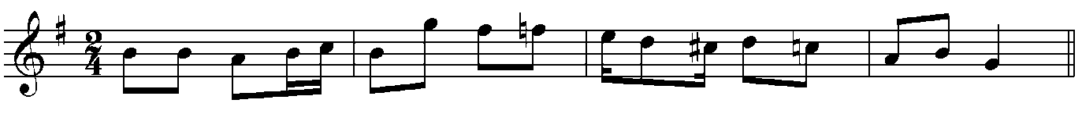
A.

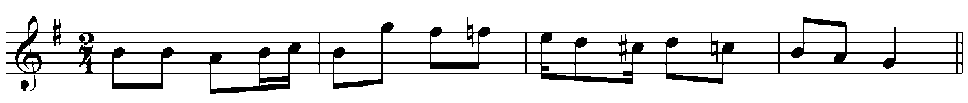
B.
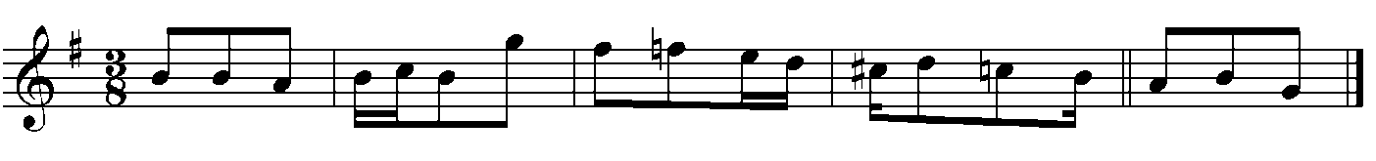
C.
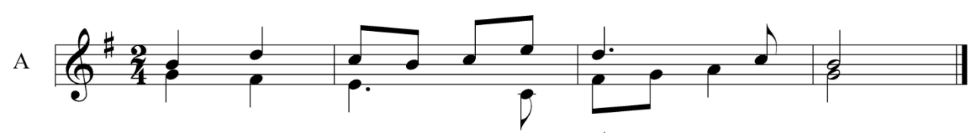
（2）根据音频，请选择与之相符的二声部旋律
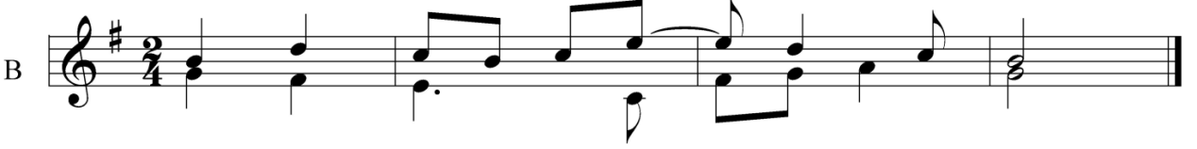
A.
B.
（3）根据音频，请在空白小节处填写没有被记录的旋律
① ② ③ ④ ⑤ ⑥ ⑦ ⑧
（4）播放的音乐属于
A．管弦乐 B．木管五重奏 C．铜管五重奏 D．弦乐四重奏
（三）视唱

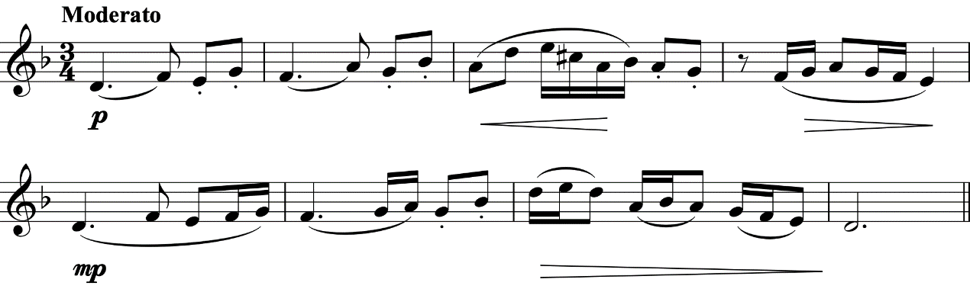

Ⅱ 舞蹈类

一、考试性质和目的
舞蹈类专业省统考是考生进入高校相关专业学习应当具备的基本素质和能力测试，旨在考查考生学习舞蹈类专业应具备的专业基本条件与潜能，其评价结果是高校相关专业招生录取的重要依据。
考生可选择中国舞、芭蕾舞、国际标准舞、现当代舞和流行舞5个舞种方向。
二、考试科目和分值
考试包括舞蹈基本功、舞蹈表演、舞蹈即兴三个科目。各科目均按照满分100分进行评分。
总成绩满分为300分。计算公式为：总成绩=（舞蹈基本功得分×40%+舞蹈表演得分×50%+舞蹈即兴得分×10%）×3，四舍五入取整数计分。
三、考试内容和要求
（一）舞蹈基本功
考试目的：主要考查考生的身体基本条件与素质，以及舞蹈基础训练的能力水平。
考试内容：
测试身体条件，包括整体外形（全身正面、侧面、背面与上半身正面）和软开度（搬控前旁后腿、下腰）。
测试技术技巧，包括规定内容（平转、四位转、凌空跃）和自选内容（所有舞种方向的考生可在中国舞、芭蕾舞和流行舞中任选一个技术技巧体系进行测试，同一体系下至少包含不同类的三个单项技术技巧，时长不超过1分钟）。
考试要求：女生盘发，着黑色吊带紧身练功衣、浅色裤袜和粉色软底练功鞋（或足尖鞋）。男生着紧身白色短袖、黑色短裤和肉色软底练功鞋。不可化妆，无音乐。
注：技术技巧参考目录见附件。
（二）舞蹈表演
考试目的：主要考查考生运用身体语言进行综合艺术表现的能力。
考试内容：自备剧目（或组合）表演，舞种不限，时长不超过2分钟。
考试要求：
1.自备剧目（或组合）应与报考的舞种方向（中国舞、芭蕾舞、国际标准舞、现当代舞和流行舞）一致；
2.着自备剧目（或组合）需要的练习服装（规定在红、白、蓝之中选其一），可使用相关道具；不可化妆，音乐自备。
（三）舞蹈即兴
考试目的：主要考查考生运用身体语言进行创造性表达的素质与潜力。
考试内容：依据现场随机抽取的音乐进行即兴表演，舞种不限，时长1分钟。
考试要求：着舞蹈练功服，不可化妆。

附件

技术技巧参考目录

1.中国舞
旋转类：掖腿转、斜探海转、端腿转、跨腿转、扫堂探海转等。
跳跃类：吸撩腿跳、紫金冠跳、大射燕跳、双飞燕跳、飞脚、趱步、旋子、摆腿跳等。
翻腾类：点步翻身、串翻身、蹦子、前后软翻、前后空翻等。
2.芭蕾舞
旋转类：大舞姿后腿转（Grand pirouette arabesque）、大舞姿弯腿转（Grand pirouette attitude）、挥鞭转（Fouetté）、旁腿转（Grand pirouette a la second）等。
跳跃类：分腿跳（Sissonne fermé）、变身跳（Failli assemblé）、翻身跳（Jeté entrelacé）、分腿大跳（Grand jeté pas de chat）、双腿打击跳（Entrechat-quatre）、单腿打击跳（Cabriole）、空转（Tour en l'air）、一字撕腿跳（Jeté passé）等。
足尖类（适用于女生）：脚尖单、双立（échappé）、各种舞姿上单腿立（Pas ballonée）、大舞姿变身立（Grand fouetté）、斜线连续转（Piqué en dehors）或连续单腿转（En dedans）等。
3.流行舞
身体律动类：上下律动（Bounce）、摇摆律动（Rock）、移动中的律动（Walk out）、移动中的摇摆（Rock step）、双倍律动（Double bounce）、律动切换（Up & down）等。
身体控制类：身体各部位的分离（Isolation）与划圆（Roll）、身体关节控制（Body wave）、手臂关节控制（Arm wave），身体部位的震动（Pop），指与锁（Point & Lock）、慢动作（Slow motion）、停顿（Dime stop）等。
旋转跳跃类：律动叉腿转（Bounce spin）、律动收腿转（Bounce cross spin）、腾空转（Air spin）、地板转（Ground spin）、基础律动跳跃（Bounce jump）、奔跑者跳跃（Running man jump）、旋转跳跃（Spin jump）等。

Ⅲ 表（导）演类

一、考试性质和目的
表（导）演类专业省统考是考生进入高校相关专业学习应当具备的基本素质和能力测试，旨在考查考生的专业基本条件与潜能，其评价结果是高校相关专业招生录取的重要依据。
表（导）演类专业省统考包括戏剧影视表演、服装表演、戏剧影视导演三个方向，其中戏剧影视表演考试适用于表演（戏剧影视表演方向）、戏剧教育、音乐剧等专业，服装表演考试适用于表演（服装表演方向）等专业，戏剧影视导演考试适用于戏剧影视导演等专业。
二、考试科目和分值
（一）戏剧影视表演方向
考试包括文学作品朗诵、自选曲目演唱、形体技能展现、命题即兴表演四个科目。各科目均按照满分100分进行评分。
总成绩满分为300分。计算公式为：总成绩=文学作品朗诵得分×100%+自选曲目演唱得分×50%+形体技能展现得分×50%+命题即兴表演得分×100%，四舍五入取整数计分。
（二）服装表演方向
考试包括形体形象观测、台步展示、才艺展示三个科目。各科目均按照满分100分进行评分。
总成绩满分为300分。计算公式为：总成绩=形体形象观测得分×150%+台步展示得分×120%+才艺展示得分×30%，四舍五入取整数计分。
（三）戏剧影视导演方向
考试包括文学作品朗诵、命题即兴表演、叙事性作品写作三个科目。各科目均按照满分100分进行评分。
总成绩满分为300分。计算公式为：总成绩=文学作品朗诵得分×50%+命题即兴表演得分×50%+叙事性作品写作得分×200%，四舍五入取整数计分。
三、考试内容和形式
（一）戏剧影视表演方向
1.文学作品朗诵
考试目的：主要考查考生对文学作品的理解力、想象力及运用有声语言表达文学作品的能力。
考试形式与要求：考生朗诵自选文学作品（现代诗歌、叙事性散文、小说节选、戏剧独白等）一篇，时长不超过3分钟；考生须以普通话脱稿朗诵。
2.自选曲目演唱
考试目的：主要考查考生嗓音条件，对作品的理解、旋律及节奏的把握和表现能力。
考试形式与要求：考生演唱自选曲目（歌剧、音乐剧、民歌、流行歌曲等）一首，时长不超过2分钟；考生须无伴奏进行演唱。
3.形体技能展现
考试目的：主要考查考生身体的协调性、灵活性、节奏感、艺术表现等能力。
考试形式与要求：考生自选形体动作（舞蹈、武术、戏曲身段、艺术体操、广播体操等）一段；时长不超过2分钟；形体服装及伴奏音乐自备。
4.命题即兴表演
考试目的：主要考查考生在假定情境中组织有机行动的能力、观察生活的能力以及人文综合素养。
考试形式与要求：现场抽取考题，稍作准备后进行考试，每人时长不超过3分钟。
（二）服装表演方向
1.形体形象观测
考试目的：主要考查考生形体比例、肢体的匀称性、协调性及肤质等方面状况，评价考生专业外部条件及形象气质等。
考试形式与要求：
考生先完成形体测量（测量方法与要求见附件一），然后面对镜头进行正面、侧面、背面体态展示（展示要求见附件二）。要求赤足、着泳装，其中女生着黑色、分体、不带裙边泳装，男生着黑色泳裤。
2.台步展示
考试目的：主要考查考生服装表演展示的步态、姿态等基本技巧，形体的表现力、协调性和韵律感，对音乐的理解力及反应能力等方面状况。
考试形式与要求：
5—10位考生一组，按序进行台步展示；
考生完成行走、转身、造型等台步展示过程、着泳装（见配图），须大方得体。女生须穿高跟鞋，男生须赤脚。展示3遍（见路径图），时长不超过3分钟。
泳装要求：黑色分体式泳装，不能出现任何LOGO标识。女生泳装为比基尼，不能有任何花边、绳子等装饰，泳裤为三⻆式，不能为裙式。男生上身赤裸状态，下身泳裤为三角式，不能为平角裤。如图：
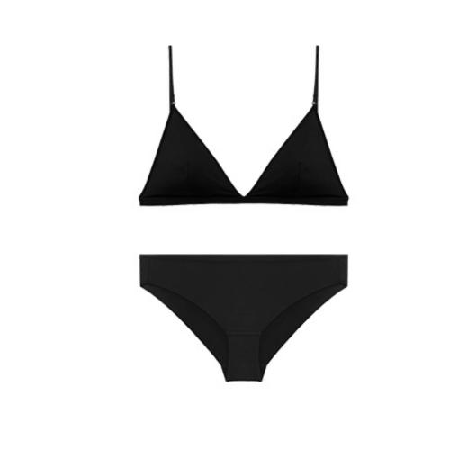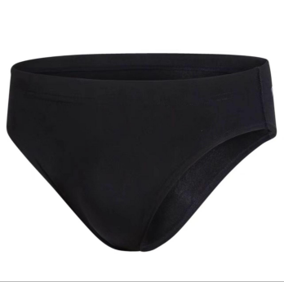
配图

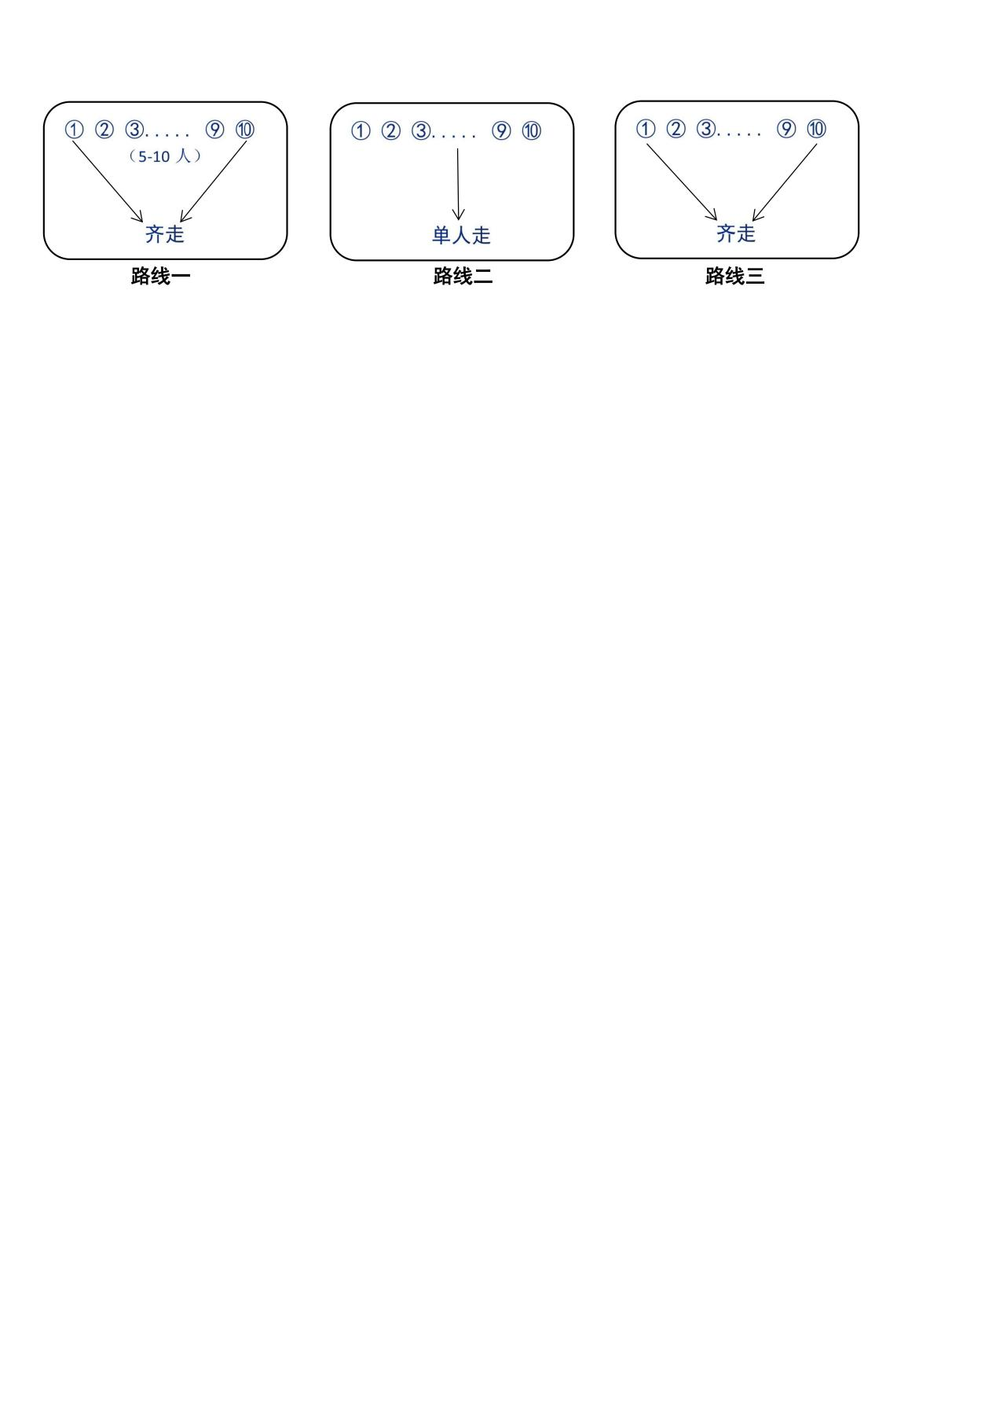
路径图
3.才艺展示
考试目的：主要考查考生的节奏感、乐感和艺术表现力，评价考生肢体的协调性和灵活性。
考试形式与要求：考生先以普通话自我介绍，不可透露姓名等个人基本信息，时长不超过1分钟；然后从舞蹈、健美操、艺术体操等体现肢体动作的才艺中自选一种进行展示，时长不超过2分钟，服装及伴奏音乐自备。
注：服装表演方向各科目考试中，考生不可化妆，不得穿丝袜，不得佩戴饰品及美瞳类隐形眼镜，发式须前不遮额、后不及肩、侧不掩耳。
（三）戏剧影视导演方向
1.文学作品朗诵
考试相关要求同戏剧影视表演方向文学作品朗诵科目。
2.命题即兴表演
考试相关要求同戏剧影视表演方向命题即兴表演科目。
3.叙事性作品写作
考试目的：主要考查考生文学创作的立意把握、结构创意与文字组织的综合能力，以及考生在视听表达方面的潜力。
考试形式与要求：根据给定命题进行写作，叙事散文、短故事、微小说、微剧等均可；不少于1200字；考试时长150分钟。
四、试题示例
（一）文学作品朗诵
示例1 现代诗歌

我在一颗石榴里看见了我的祖国
杨克

我在一颗石榴里看见我的祖国
硕大而饱满的天地之果
它怀抱着亲密无间的子民
裸露的肌肤护着水晶的心
亿万儿女手牵着手
在枝头上酸酸甜甜微笑
多汁的秋天啊是临盆的孕妇
我想记住十月的每一扇窗户

我抚摸石榴内部微黄色的果膜
就是在抚摸我新鲜的祖国
我看见相邻的一个个省份
向阳的东部靠着背阴的西部
我看见头戴花冠的高原女儿
每一个的脸蛋儿都红扑扑
穿石榴裙的姐妹啊亭亭玉立
石榴花的嘴唇凝红欲滴

我还看见石榴的一道裂口
那些餐风露宿的兄弟
我至亲至爱的好兄弟啊
他们土黄色的坚硬背脊
忍受着龟裂土地的艰辛
每一根青筋都代表他们的苦
我发现他们的手掌非常耐看
我发现手掌的沟壑是无声的叫喊

痛楚喊醒了大片的叶子
它们沿着春风的诱惑疯长
主干以及许多枝干接受了感召
枝干又分蘖纵横交错的枝条
枝条上神采飞扬的花团锦簇
那雨水泼不灭它们的火焰
一朵一朵呀既重又轻
花蕾的风铃摇醒了黎明

太阳这头金毛雄狮还没有老
它已跳上树枝开始了舞蹈
我伫立在辉煌的梦想里
凝视每一棵朝向天空的石榴树
如同一个公民谦卑地弯腰
掏出一颗拳拳的心
丰韵的身子挂着满树的微笑

示例2 叙事性散文

我与地坛（节选）
史铁生

要是有些事我没说，地坛，你别以为是我忘了，我什么也没忘。但是有些事只适合收藏，不能说，也不能想，却又不能忘。它们不能变成语言，它们无法变成语言，一旦变成语言就不再是它们了。它们是一片朦胧的温馨与寂寥，是一片成熟的希望与绝望，它们的领地只有两处：心与坟墓。比如说邮票，有些是用于寄信的，有些仅仅是为了收藏。
如今我摇着车在这园子里慢慢走，常常有一种感觉，觉得我一个人跑出来已经玩得太久了。有—天我整理我的旧相册，看见一张十几年前我在这园子里照的照片——那个年轻人坐在轮椅上，背后是一棵老柏树，再远处就是那座古祭坛。我便到园子里去找那棵树，我按着照片上的背景找，很快就找到了它，按着照片上它枝干的形状找，肯定那就是它。但是它已经死了，而且在它身上缠绕着一条碗口粗的藤萝。有一天我在这园子碰见一个老太太，她说：“哟，你还在这儿哪？”她问我：“你母亲还好吗？”“您是谁?”“你不记得我，我可记得你。有一回你母亲来这儿找你，她问我您看没看见一个摇轮椅的孩子……”我忽然觉得，我一个人跑到这世界上来玩真是玩得太久了。有一天夜晚，我独自坐在祭坛边的路灯下看书，忽然从那漆黑的祭坛里传出—阵阵唢呐声；四周都是参天古树，方形祭坛占地几百平米空旷坦荡独对苍天，我看不见那个吹唢呐的人，唯唢呐声在星光寥寥的夜空里低吟高唱，时而悲怆时而欢快，时而缠绵时而苍凉，或许这几个词都不足以形容它，我清清醒醒地听出它响在过去，响在现在，响在未来，回旋飘转亘古不散。

示例3 小说节选
热爱生命（节选）
杰克·伦敦

他一动不动地仰面躺着，现在，他能够听到病狼一呼一吸地喘着气，慢慢地向他逼近。它愈来愈近，总是在向他逼近，好象经过了无穷的时间，但是他始终不动。它已经到了他耳边。那条粗糙的干舌头正象砂纸一样地磨擦着他的两腮。他那两只手一下子伸了出来——或者，至少也是他凭着毅力要它们伸出来的。他的指头弯得象鹰爪一样，可是抓了个空。敏捷和准确是需要力气的，他没有这种力气。
那只狼的耐心真是可怕。这个人的耐心也一样可怕。
这一天，有一半时间他一直躺着不动，尽力和昏迷斗争，等着那个要把他吃掉、而他也希望能吃掉的东西。有时候，疲倦的浪潮涌上来，淹没了他，他会做起很长的梦；然而在整个过程中，不论醒着或是做梦，他都在等着那种喘息和那条粗糙的舌头来舐他。
他并没有听到这种喘息，他只是从梦里慢慢苏醒过来，觉得有条舌头在顺着他的一只手舐去。他静静地等着。狼牙轻轻地扣在他手上了；扣紧了；狼正在尽最后一点力量把牙齿咬进它等了很久的东西里面。可是这个人也等了很久，那只给咬破了的手也抓住了狼的牙床。于是，慢慢地，就在狼无力地挣扎着，他的手无力地掐着的时候，他的另一只手已经慢慢摸过来，一下把狼抓住。五分钟之后，这个人已经把全身的重量都压在狼的身上。他的手的力量虽然还不足以把狼掐死，可是他的脸已经紧紧地压住了狼的咽喉，嘴里已经满是狼毛。半小时后，这个人感到一小股暖和的液体慢慢流进他的喉咙。这东西并不好吃，就象硬灌到他胃里的铅液，而且是纯粹凭着意志硬灌下去的。后来，这个人翻了一个身，仰面睡着了。

示例4 戏剧独白
话剧《李白》（李白独白）
郭启宏

李白（走至悬崖上，面对长江，缓缓跪拜）长江，不舍昼夜的长江！我不能忘记你，这万水争流的夔门，漩涡起伏的滟滪堆，激扬了我多少文字！我不能忘记你，就在这白帝城，我第一次辞别了巴蜀父老，走向神州寥廓的天地！我不能忘记你呀，你的山山水水印下了我的足迹，你用甘美的乳汁，还有恢宏磅礴的阳刚之气，造就了堂堂七尺李太白……啊不！长江！我必须忘记你，世道难行，如同夔门；人心险恶，又好比滟滪堆！我必须忘记你，还是在这白帝城，我将最后一次辞别巴蜀父老，踏入夜郎蛮荒的绝国！我必须忘记你呀，你的一草一木洒满了我的血泪，你又用香洌的酒使我清醒，使我终于看清了人世的污浊！啊，长江，永别了！从此以后，你和我都将形神两异！除非在梦里，用翩翩的浮想去追寻你往日的三千弱水、十万高山！永别了，长江！

（二）命题即兴表演
示例
《意外发现》《在一间黑屋子里》《好悬》《应聘之前》《闻到奇怪的味道》《急诊室门口》《手机丢了》《看球赛》《接站》《一本日记》《打游戏》《过河》《归来》《晨练》《打老鼠》

（三）叙事性作品写作
示例1
请以《对手》为题，写一篇叙事类作品，叙事散文、短故事、微小说、微剧等均可，不少于1200字。
示例2
请以《我的暑假》为题，写一篇叙事类作品，叙事诗、叙事散文、短故事、微小说、微剧等均可，不少于1200字。
附件一

形体数据测量方法与要求

一、垂直尺寸
1.身高
考生直立，赤足，双脚并拢，膝盖夹紧，头部面向正前方，身体站直背贴墙面，挺胸。测量人员用硬直尺压平头发至头顶骨骼处，测量头顶到地面的垂直高度。测量时不能塌腰、翘臀，要保持腰背自然挺立状态（见图1）。
2.身长
考生直立，双脚并拢，头部面向正前方。测量人员测量自第七颈椎点（即低头时颈椎下方明显的突起位置）至地面的垂直距离。测量时不能塌腰、翘臀，要保持腰背自然挺立状态（见图2）。
3.下身长
考生直立，双脚并拢。测量人员测量自臀褶线至地面的垂直距离。测量时不能塌腰、翘臀，要保持腰背自然挺立状态（见图3）。

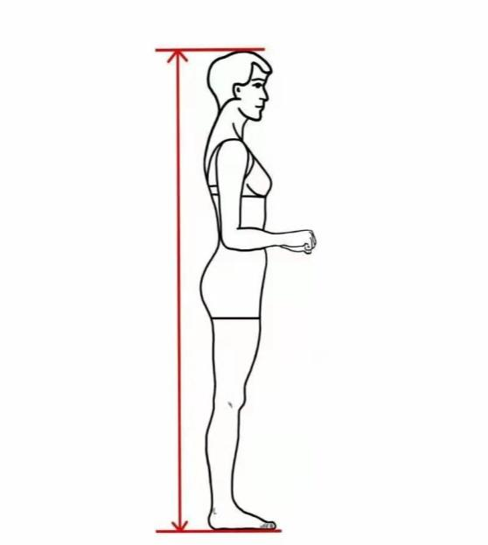
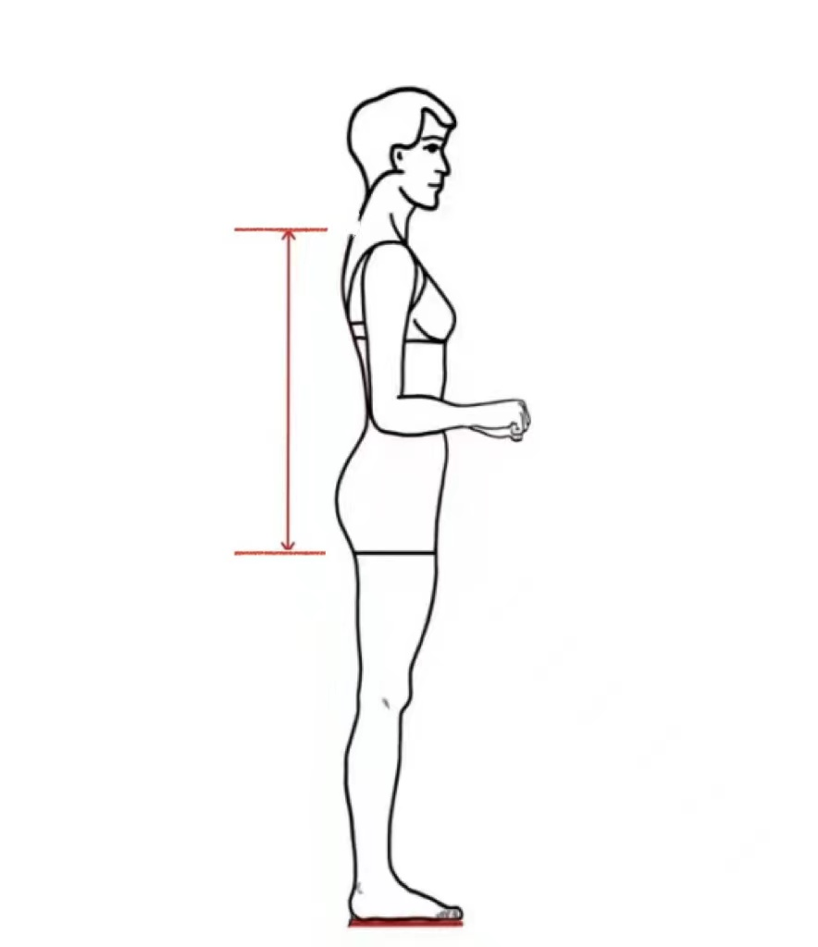
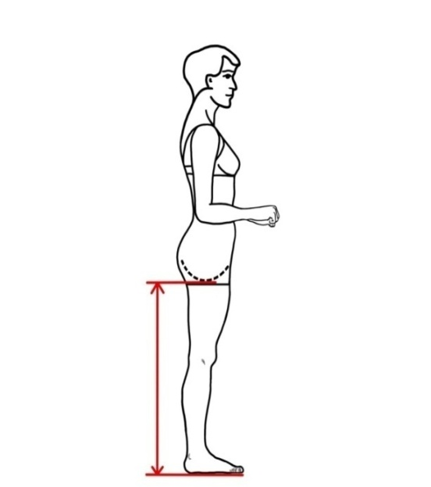
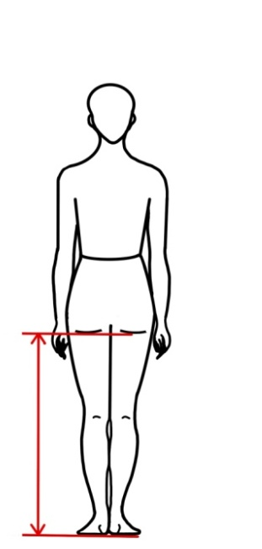
图1 身高 图2 身长 图3 下身长
二、水平尺寸
1.肩宽
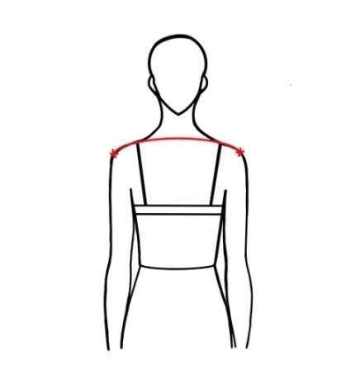
考生直立，双臂自然下垂，肩部放松，头部面向正前方。测量人员测量左右肩峰点（肩胛骨的肩峰外侧缘上，向外最突出的点，即肩膀两侧骨骼最外侧位置）之间的水平弧长。测量时不可过度扩肩或含肩，以免影响测量结果（见图4）。
图4 肩宽
2.胸围
考生直立，双臂自然下垂，肩部放松，正常呼吸。测量人员测量经肩胛骨、腋窝和乳头的最大水平围长。测量时均匀呼吸，保持平静状态，不可过度吸气挺胸或呼气含胸（见图5）。
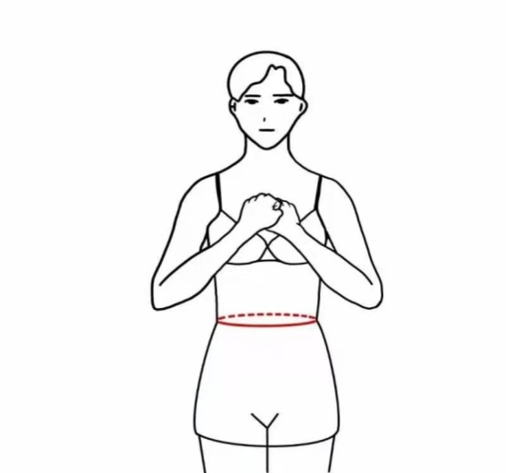
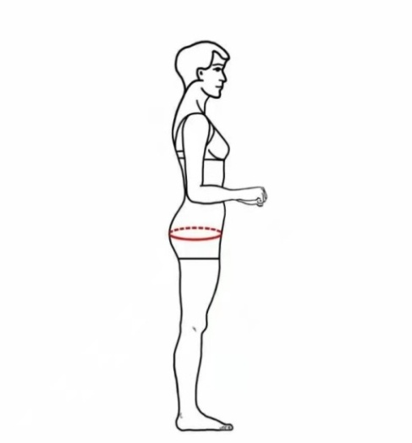
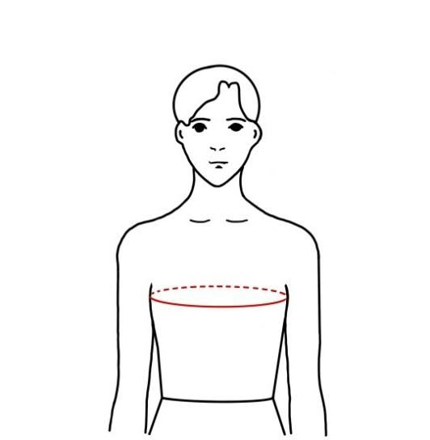
图5 胸围 图6 腰围 图7 臀围
3.腰围
考生直立，双脚并拢，正常呼吸，腹部放松。测量人员测量胯骨上端与肋骨下缘之间腰际线（即躯干中间最细部位）的水平围长。测量时暂停呼吸，不可过度呼气与吸气、收腰，以免影响测量结果（见图6）。
4.臀围
考生直立，双腿并拢，膝盖夹紧，正常呼吸，腹部放松。测量人员测量臀部最丰满处的水平围长（见图7）。
5.上臂围（左右臂皆可）
考生直立，手臂自然下垂，测量人员测量肩点和肘部中间处的水平围长（见图8）。
6.大腿围（左右腿皆可）
考生直立，两脚分开与肩同宽，腿部放松。测量人员测量紧靠臀沟下方的最大水平围长（见图9）。
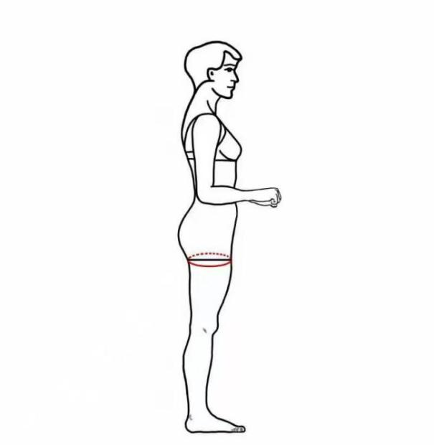
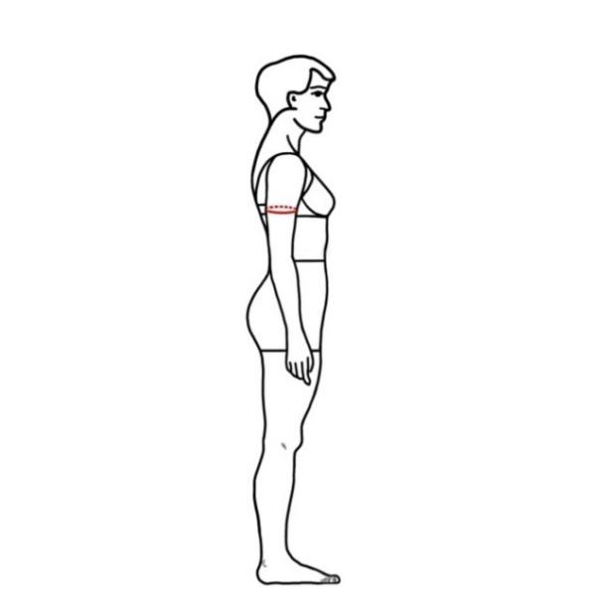
图8 上臂围 图9 大腿围
7.小腿围（左右腿皆可）
考生直立，两脚分开与肩同宽，腿部放松。测量人员测量小腿腿肚最粗处的水平围长（见图10）。
8.踝围（左右脚皆可）
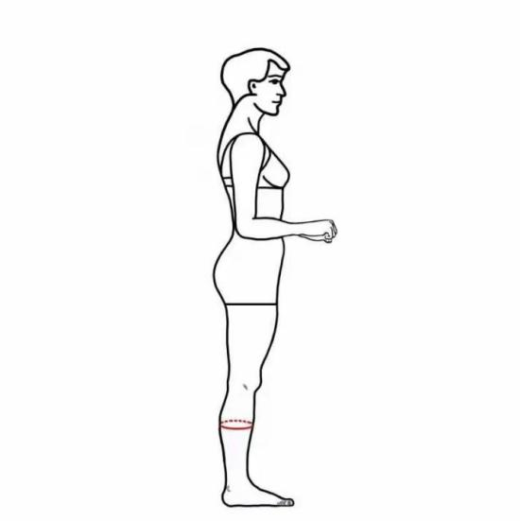
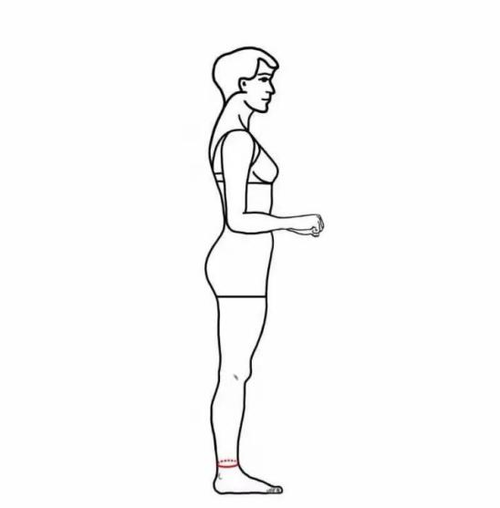
考生直立，两脚分开与肩同宽，腿部放松。测量人员测量紧靠踝骨上方最细处的水平围长（见图11）。
图10 小腿围 图11 踝围
三、体重
考生稳定地站在体重称上，测量人员记录体重秤显示的数值，以kg为单位。
四、其他
测量要求：赤足、只穿内衣。测量数据保留小数点后一位。
测量误差：体重+0.5kg，尺寸+0.5cm。
考生如有纹身、疤痕或者胎记情况应如实说明，详细描述具体位置和大小面积。

附件二
展示要求：面对镜头进行正面、侧面、背面体态展示，具体按以下顺序进行，规定动作展示每个动作停顿1秒，总长不可超出30秒。
动作顺序 | 动作要求
准备 | 面向镜头，并步站立，脚尖朝前，双臂位于身两侧自然下垂。
1 | 双臂向前平伸，手心向上。
2 | 双臂向两旁90度打开，至身侧。
3 | 双臂向上继续举起至头后，手掌交叉，手臂务必伸直。
4 | 保持手臂动作不变，身体向右90度转身，展示侧身姿态。
5 | 继续向右90度转身，展示背面姿态。
6 | 继续向右90度转身，展示侧身姿态。
7 | 此时正面对镜头，双臂位于胸前交叉，双手自然用手指尖搭至肩膀（右手搭左肩膀，左手搭右肩膀），双手肘部平举。
8 | 保持以上动作，同时直身下蹲。
9 | 起立。

Ⅳ 播音与主持类

一、考试性质和目的
播音与主持类专业省统考是考生进入高校相关专业学习应当具备的基本素质和能力测试，旨在考查考生学习播音与主持类专业应具备的基本条件和潜能，其评价结果是高校相关专业招生录取的重要依据。
本说明适用于播音与主持艺术等专业，粤语方向的播音与主持艺术专业考试参照执行。
二、考试科目和分值
考试包括作品朗读、新闻播报、话题评述三个科目。各科目均按照满分100分进行评分；总分为作品朗读、新闻播报、话题评述三科得分之和，满分为300分。
三、考试内容和形式
（一）作品朗读
考试目的：主要考查考生普通话语音面貌、嗓音条件及对作品的理解力、感受力和表现力等。
考试内容：指定文学作品朗读，包括一首（段）古诗文和一段现代文学作品节选。
考试形式：现场抽取试题，考试时长不超过2分钟。
（二）新闻播报
考试目的：主要考查考生对新闻稿件的理解能力和表达能力。
考试内容：指定新闻稿件播报。
考试形式：现场抽取试题，考试时长不超过1分钟。
（三）话题评述
考试目的：主要考查考生思维能力、语言组织能力和口语表达能力。
考试内容：对所提供的话题（素材）进行评述。
考试形式：现场抽取考题, 脱稿评述，考试时长不超过2分钟。
注：所有考试科目均采用单人单场面试方式，同一考生原则上应在同一考场一次性完成。考生三个科目的备稿总时长控制在10—15分钟。
四、考试要求
1.考生不得出现可能影响客观评判的化妆、遮挡面部、佩戴饰品等行为。
2.考试过程中不得使用辅助工具，如道具、音乐播放器等。
五、考查范围
作品朗读科目选材以中小学语文科目涉及的内容为主。
新闻播报科目选材以官方主流媒体发布的新闻为主。
话题评述科目选材以社会热点、日常生活等内容为主。
六、试题示例
（一）作品朗读
示例1
望庐山瀑布
李 白
日照香炉生紫烟，遥看瀑布挂前川。
飞流直下三千尺，疑是银河落九天。

小时候，我无论对什么花，都不懂得欣赏。父亲总是指指点点地告诉我，这是梅花，那是木兰花……但我除了记些名字外，并不喜欢。我喜欢的是桂花。桂花树的样子笨笨的，不像梅树那样有姿态。不开花时，只见到满树的叶子；开花时，仔细地在树丛里寻找，才能看到那些小花。可是桂花的香气，太迷人了。（选编自琦君《桂花雨》）

示例2
相见欢
李 煜
无言独上西楼，月如钩。寂寞梧桐深院锁清秋。
剪不断，理还乱，是离愁。别是一般滋味在心头。

我开始欣赏鸟，是在四川。黎明时，窗外是一片鸟啭，不是吱吱喳喳的麻雀，不是呱呱噪啼的乌鸦，那一片声音是清脆的，是嘹亮的，有的一声长叫，包括着六七个音阶，有的只是一个声音，圆润而不觉其单调，有时是独奏，有时是合唱，简直是一派和谐的交响乐。不知有多少个春天的早晨，这样的鸟声把我从梦境唤起。（选编自梁实秋《鸟》）

示例3
岳阳楼记（节选）
范仲淹
至若春和景明，波澜不惊，上下天光，一碧万顷，沙鸥翔集，锦鳞游泳，岸芷汀兰，郁郁青青。

不逢北国之秋，已将近十余年了。在南方，每年到了秋天，总要想起陶然亭的芦花，钓鱼台的柳影，西山的虫唱，玉泉的夜月，潭柘寺的钟声。在北平，即使不出门去罢，就是在皇城人海之中，租人家一椽破屋来住着，早晨起来，泡一碗浓茶，向院子一坐，你也能看得到很高很高的碧绿的天色，听得到青天下驯鸽的飞声。（选编自郁达夫《故都的秋》）

（二）新闻播报
示例1
为顺应新媒体传播趋势，彰显“智能亚运”亮点，在已推出40个大项、61个分项静态体育图标的基础上，杭州亚组委8日发布杭州亚运会动态体育图标。
杭州亚运会动态体育图标在延续杭州亚运会主形象色“虹韵紫”、遵循体育图标功能性原则的基础上，采用动作捕捉与游戏引擎等核心技术，对体育运动的“态”与“势”进行演绎，形成流畅的动画效果。背景音乐以江南丝竹为主，融入鼓乐，将江南水乡的韵味与体育竞技的力量完美融合。本套动态体育图标系统发布后，将会被广泛应用于场馆标识、媒体转播、城市景观、融媒推广等领域。

示例2
本台消息 开学在即，公安部交管局日前部署各地做好开学返校交通安全管理工作，护航学生平安上下学。开学前，各地公安交管部门将摸排学校周边交通标志标线、交通设施设备是否齐全规范，及时消除安全隐患；提前对学校门口、周边路段路口的交通组织进行调整，优化信号配时方案，完善停车管理，缓解拥堵；针对“双减”政策实施后学校上下学时间变化，及时调整“护学”勤务。开学第一周，各地公安交管部门将开展校车和接送学生车辆交通违法整治行动，严禁校车“带病”上路，组织上好“知危险 会避险”开学第一课。

示例3
本台消息 2023年中央一号文件于2月13日正式发布，这也是21世纪以来第20个指导“三农”工作的中央一号文件。文件指出，坚决守牢确保粮食安全、防止规模性返贫等底线，扎实推进乡村发展、乡村建设、乡村治理等重点工作，加快建设农业强国，建设宜居宜业和美乡村。
今年的中央一号文件将“抓紧抓好粮食和重要农产品稳产保供”放在首位，强调确保全国粮食产量保持在1.3万亿斤以上，各省（自治区、直辖市）都要稳住面积、主攻单产、力争多增产，把解决好“三农”问题作为重中之重，全面推进乡村振兴，加快农业农村现代化。

（三）话题评述
示例1
你是否有这样的体验，在旅游中一觉醒来，不知道自己在哪儿，因为酒店风格、城市建筑都千篇一律。如何留住文化根脉、发展本地文化特色？谈谈你的理解。

示例2
最近，一款老年人“防摔背心”引发关注，这款背心中的倾倒探测装置一经触发，可使背心快速充气，避免老人受到伤害。请谈谈你对“科技助老”的理解。

示例3
彩礼本是一种传统婚俗，寄托对新人美好祝福，但某些地区彩礼居高不下，形成如“不含车房彩礼超38万元”的乱象。谈谈你的看法。

Ⅴ 美术与设计类

一、考试性质和目的
美术与设计类专业省统考是考生进入高校相关专业学习应当具备的基础技能和素质测试，旨在考查考生的造型能力、审美能力、艺术素养，其评价结果是高校相关专业招生录取的重要依据。
本说明适用于美术学、绘画、雕塑、摄影、中国画、实验艺术、跨媒体艺术、文物保护与修复、漫画、纤维艺术、艺术设计学、视觉传达设计、环境设计、产品设计、服装与服饰设计、公共艺术、工艺美术、数字媒体艺术、艺术与科技、陶瓷艺术设计、新媒体艺术、包装设计、戏剧影视美术设计、动画、影视摄影与制作、科技艺术、美术教育、珠宝首饰设计与工艺等专业。
二、考试科目和分值
考试包括素描、色彩、速写（综合能力）三个科目。各科目均按照满分100分进行评分；总分为素描、色彩、速写（综合能力）三科得分之和，满分为300分。
三、考试内容和形式
（一）素描
考试内容：人物头像、石膏像、静物
考试形式：写生、根据图片资料模拟写生、默写
考试工具和材料：试卷用纸为八开纸（考点提供），绘画工具为铅笔或炭笔（考生自备）
考试时间：180分钟
（二）色彩
考试内容：人物头像、静物、风景、图案
考试形式：
1.人物头像、静物、风景写生；
2.根据文字描述进行默写；
3.根据图片画彩色绘画；
4.根据线描稿画彩色绘画。
考试工具和材料：
试卷用纸为八开纸（考点提供），绘画工具为水彩、水粉、丙烯颜料（考生自备）
考试时间：180分钟
（三）速写（综合能力）
考试内容：结合高中美术必修课《美术鉴赏》中的内容，根据命题进行创作。
考试形式：
1.根据试卷的文字要求完成命题创作；
2.根据试卷所提供的图像素材，按要求完成命题创作。
考试工具和材料：
试卷用纸为八开纸（考点提供），绘画工具及材料为铅笔、炭笔、钢笔、签字笔、马克笔、蜡笔、彩色铅笔、水彩水粉、丙烯颜料（考生自备）
考试时间：120分钟
四、考试目的和要求
（一）素描
考试目的：主要考查考生的基本造型能力，包括对形体、结构、空间、黑白、质感、构图等方面知识的认识、理解和表达能力。
考试要求：
1.形象鲜明，构图完整，比例准确，解剖、透视关系正确，形体、结构关系正确；
2.有深入的刻画能力，重点突出，画面整体感强；
3.结构严谨，明暗层次合理、体积与空间表现准确；
4.形象生动，富于艺术表现力。
（二）色彩
考试目的：主要考查考生对色彩的理解、表现和感受能力，运用色彩塑造形体的能力，以及色彩技法运用能力和艺术表现力。
考试要求：
1.构图严谨，造型完整；
2.色调和谐，色彩丰富，色彩关系合理；
3.塑造充分，用笔生动，技法运用得当；
4.富于艺术表现力。
（三）速写（综合能力）
考试目的：主要考查考生的美术史素养、美术鉴赏能力、形象组织能力、画面构成能力、生活观察能力和艺术想象能力。
考试要求：
1.准确应对命题要求，回应和解决命题所提出的问题；
2.美术史知识点把握清晰，理解准确，艺术和人文素养扎实；
3.构图和形象组织合理，造型生动，技法表现得当；
4.敏锐的观察生活能力，丰富的艺术想象力。
五、考查范围
素描科目的考查范围一般为静物、石膏头像和人像，可扩展到半身胸像，原则上不扩展到带手半身像。
色彩科目的考查范围一般为静物、风景，头像，原则上不扩展到带手半身像。
速写（综合能力）科目的命题内容来源于高中美术必修课《美术鉴赏》。
六、试题示例
（一）素描
示例1
根据图片提供的静物和默写内容（略）重新组合构图，完成一幅完整的素描静物画。
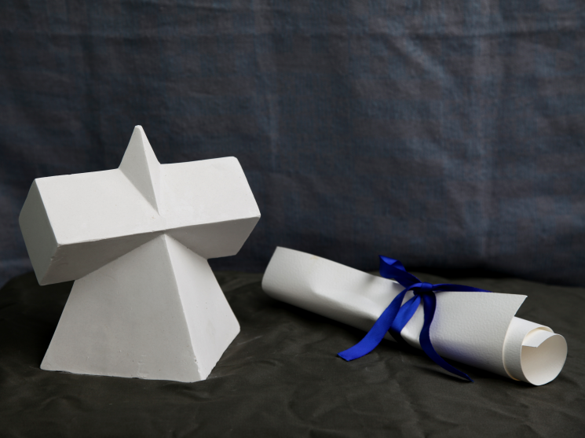
示例2
根据提供的男青年彩色照片，完成一幅人物头像素描。（图片略）
（二）色彩
示例1
根据文字描述和黑白风景照片，绘制一幅色彩风景画。
文字描述：夕阳下，江面波光粼粼，对岸山峦起伏。江边几艘灰蓝色的小船，一位渔夫正在劳作，船桅在黄色沙滩上投下影子。

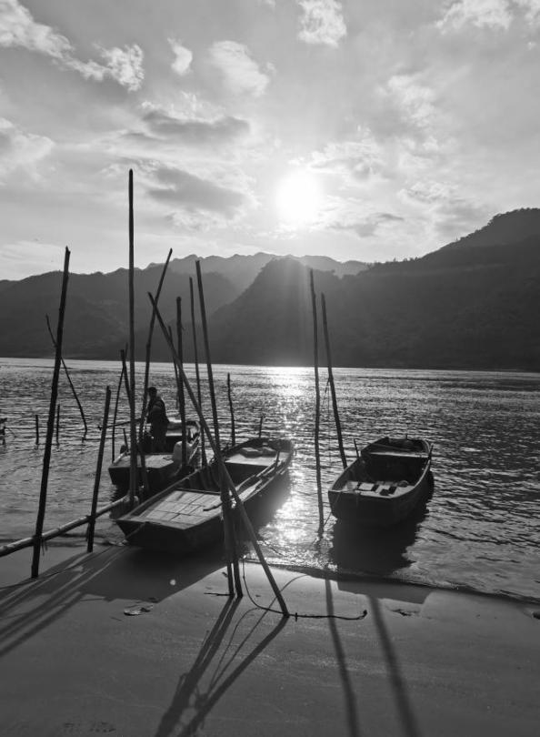

示例2
根据图片内容（10件静物，1块白色衬布，1块灰黄色衬布），完成一幅色彩静物画。（可以重新组合构图，不得增加、减少或改变图片内容）

（三）速写（综合能力）
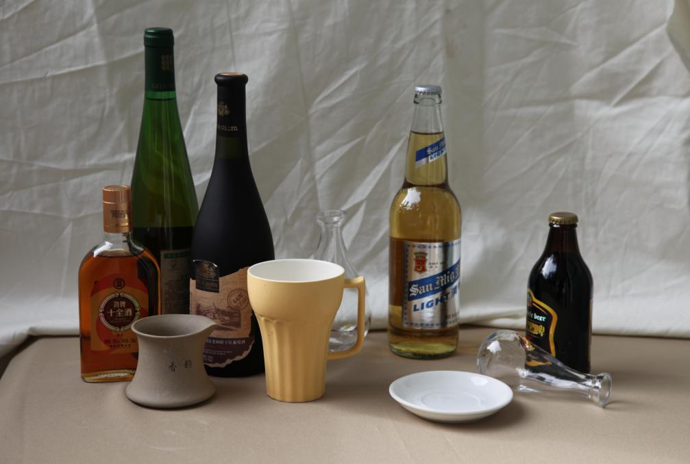
示例1 《孙悟空大闹天宫》
民间美术经常打破画面的时空限制来“讲故事”，反映劳动人民自己的生活。在民间艺人的笔下，不仅一年四季的花果可以齐聚在同一个画面中，甚至同一个人，同一件事情的前后场景也可以组合在一起。请参考民间剪纸艺术的构图法则、造型规律和风格特点，绘制一幅《孙悟空大闹天宫》。
示例2 《工作的人》
请以法国现实主义画家库尔贝的《石工》为构图和人物造型、道具细节的参考，置换人物身份、服装、道具及环境，画一张新版本的《工作的人》。
要求造型风格写实，绘画手法不限。
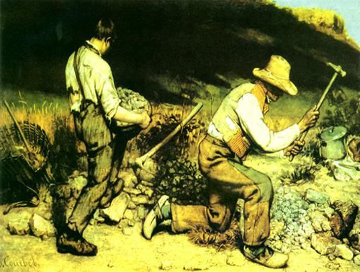
石工（油画，1849年）库尔贝（法国）

Ⅵ 书法类

一、考试性质和目的
书法类专业省统考是考生进入高校相关专业学习应当具备的基本素质和能力测试，旨在考查考生对中国传统书法的临摹能力和创作能力，其评价结果是高校相关专业招生录取的重要依据。
本说明适用于书法学等专业。
二、考试科目和分值
考试包括书法临摹、书法创作两个科目。各科目均按照满分150分进行评分。总分为书法临摹、书法创作两科得分之和，满分为300分。
三、考试内容和形式
（一）书法临摹
考试目的：主要考查考生对传统书法的理解与临摹能力。
考试内容：对照两种不同字体范本进行临摹（30字左右）。
考试形式：笔试
考试时间：90分钟
（二）书法创作
考试目的：主要考查考生对传统书法的理解与创作能力。
考试内容：
1.以篆书完成命题创作；
2.从楷书、隶书、行书中选择一种字体完成命题创作（30字左右）。
考试形式：笔试
考试时间：90分钟
四、考试要求
1.毛笔、墨汁、砚台、毛毡等考试用具均由考生自备。禁止将纸张、书法工具书带入考场。
2.临摹和创作答卷不得落款与钤印，不得做标记、画界格。
五、考查范围
书法临摹科目的考查范围为历代经典书法碑帖。
书法创作科目的考查范围为历代经典诗文。

六、试题示例
（一）书法临摹
题目：对照范本完成两件临摹作品（每件作品75分）。

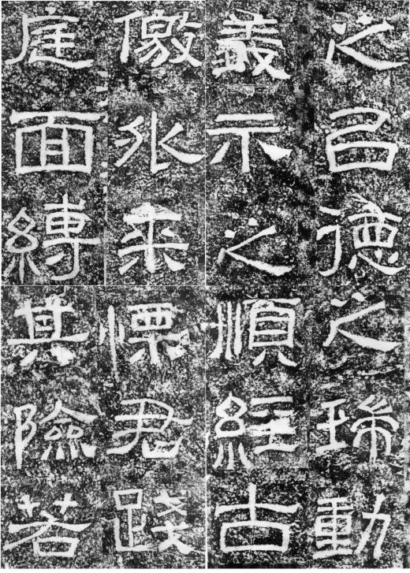
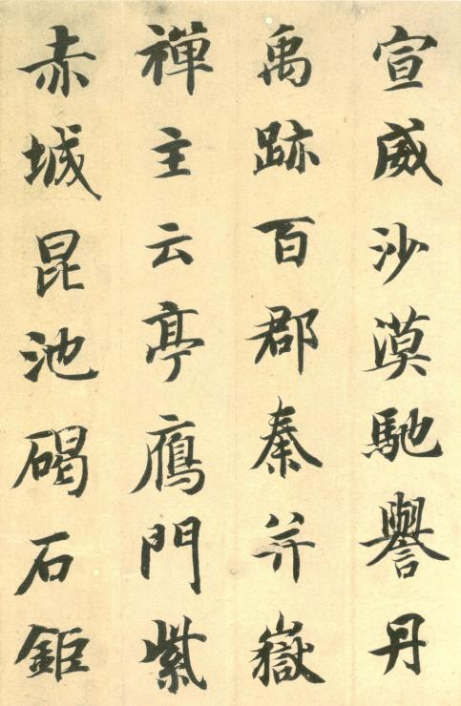

要求：不得增减字数或改变文字顺序，不得落款、钤印，不得做标记、画界格。
纸张：四尺三开宣纸四张（含草稿纸两张）。
（二）书法创作
题目一：篆书创作（75分）
不从桓公猎，何能伏虎威？
一朝沟陇出，看取拂云飞。

题目二：从楷书、隶书、行书中任选一种字体完成命题创作（75分）
长夜山窗面面开，江湖前后思悠哉。
当窗试与燃红烛，要看鱼龙啖影来。
要求：不得增减字数或改变文字顺序，不得落款、钤印，不得做标记、画界格。
纸张：四尺三开宣纸四张（含草稿纸两张）。

